LAG1201, German 1 AY2014/15, Semester 1
LG 2 Lecture-Notes
Lecture 8

Lernziele:
- Wiederholung: Unbestimmter Artikel
- Sehenswürdigkeiten
- Länder und Sprachen
- Wiederholung: Verbkonjugation
- Lesen

KB, S. 35: 5b)

 |  | bestimmter Artikel  (definite article, the) | unbestimmter Artikel  (indefinite article, a) | Negationsartikel  (negation article, no)
Singular | maskulin | der | ein | kein
Singular | neutral | das | ein | kein
Singular | feminin | die | eine | keine
Plural |  | die | --- | keine

one woman → eine Frau → eins Frau

Ist das ein Wörterbuch?
Nein, das ist kein Wörterbuch. Das ist ein Telefonbuch.

Ist das ein Computer?
Ja.

Sind das / Fotos?
Nein, das sind keine Fotos.

Ist das eine Lehrerin?
Nein, das ist keine Lehrerin. Das ist eine Kursteilnehmerin.

Ist das ein Theater?
Nein, das ist ein Museum.

KB, S. 41: 8 (mündlich)
- Ist das ein Kuli?
- Nein, das ist kein Kuli. Das ist ein Füller.

- Ist das eine Tafel?
- Nein, das ist keine Tafel, das ist ein Foto.

- Ist das ein Radio?
- Nein, das ist kein Radio, das ist ein Telefon.

EVALUATION: ARTIKEL

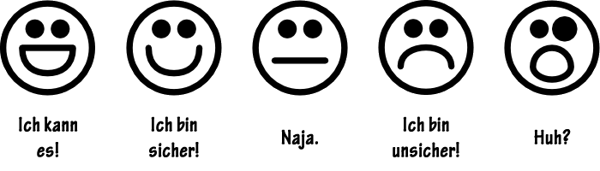
Grüße aus Europa

KB, S. 44: 1

Sehenswürdigkeit | Stadt | Land
der Prater | Wien | Österreich
das Kolosseum | Rom | Italien
der Kreml | Moskau | Russland
der Eiffelturm | Paris | Frankreich
das Brandenburger Tor | Berlin | Deutschland

KB, S. 44: 2-3

Was ist das? Das ist das Kolosseum.
Und wo ist das? Das Kolosseum ist in Rom.
Aha, und in welchem Land ist das? Rom ist in Italien.

KB, S. 44: 4

Redemittel
so kann man fragen |  | so kann man antworten
Was ist das?  Wo ist denn das?  In welchem Land ist das? |  | Das ist ...  Das ist in ...  ... ist in ...

KB, S. 45: 5

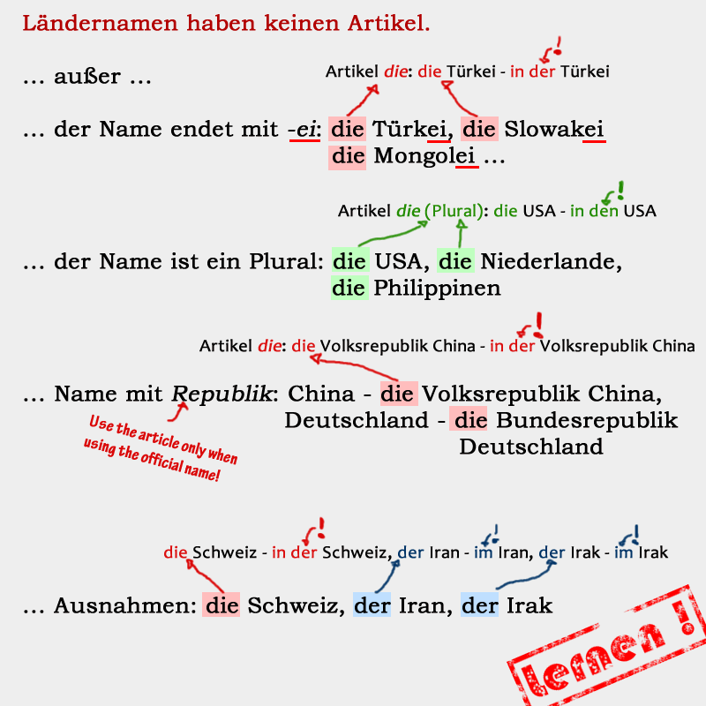

Spiel
- die Chinesische Mauer, Peking, China
- das Taj Mahal, Agra, Indien
- das Kunsthaus, Graz, Österreich
- die Altstadt, Bern, die Schweiz (in der Schweiz)
- das Schloss, Vaduz, Liechtenstein
- die Bremer Stadtmusikanten, Bremen, Deutschland (Pl.)
- das Hundertwasserhaus, Wien, Österreich

Orientierung auf der Karte
KB, S. 47: 5

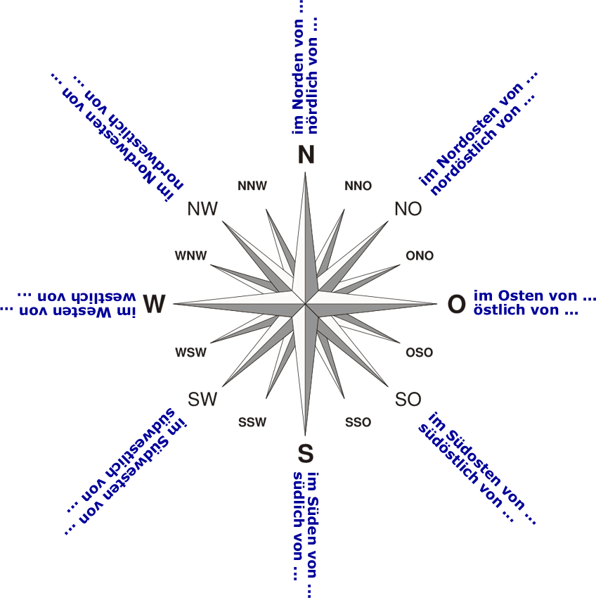

Berlin liegt im Osten von Deutschland.
Frankfurt/Oder liegt östlich von Berlin.
Hamburg liegt im Norden von Deutschand.
Kiel liegt nördlich von Hamburg.

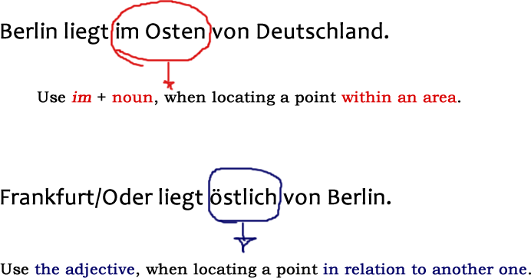

JB liegt nördlich von Singapur.
Woodlands liegt im Norden von Singapur.

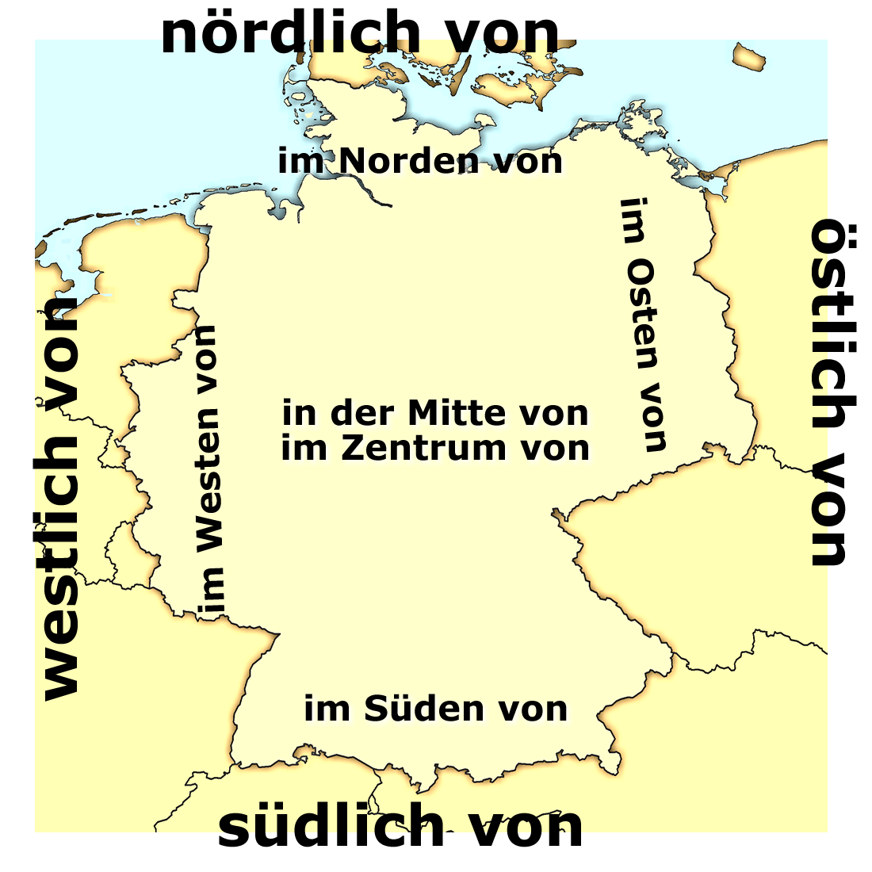

KB, S. 53: 5 (Karte, S. 52)

- Paararbeit
- Partner 1: 1, 3, 5 ...
- Partner 2: 2, 4, 6 ...

Partnerschulen in Europa

ST, S. 14: 1

- Viele Schulen in Deutschland haben Partnerschulen in anderen Ländern in Europa?
- _ lernen in Deutschland eine Fremdsprache.
- _ arbeitet an einer Schule.
- Der Spanischkurs fährt im Sommer _.
- Antonio lernt in Spanien _.
- Amtonio ist der _ von Peter.
- _ findet das Europaprogramm gut.

 | fahren
ich | fahre
du | fährst
er/es/sie | fährt
wir | fahren
ihr | fahrt
sie/Sie | fahren

Wiederholung Konjugation
KB, S. 54: 7
Hallo Carol-Ann!
Wir sind in der Bar. Ich bin mit Freunden zusammen. Steven ist auch hier. Kommst du? Tom
Hallo Tom!
Ich bin in der Oper. Es ist fantastisch! Jetzt ist Pause. Wo bist du?
Carol-Ann

ST, S. 18: 8

Grammatik
ich | spreche
du | sprichst
er/es/sie/man | spricht
wir | sprechen
ihr | sprecht
sie/Sie | sprechen

Welche Sprache spricht man in Peru?
Spanisch und Ketschua.

Günther und Satomi sprechen Japanisch.

Sprichst du auch Englisch?
Ja.

Die Familie Scarlatti spricht Italienisch und Deutsch.

Wieviele Sprachen sprecht ihr in Singapur?
Oh, viele!

Dieter und ich sprechen Englisch.

Ich spreche jetzt auch Französisch.

Hausaufgaben
- KB, S. 53: Ü5 + Ü7
- ST, S. 14f: 1+2
- ST, S. 19: 9

